ТРЕБОВАНИЯ К ОФОРМЛЕНИЮ РУКОПИСИ СТАТЬИ
Научные статьи, представленные к публикации, должны: полностью соответствовать тематике Конференции; отражать результаты исследований, проведенных авторами лично; обладать актуальностью и научной новизной. Оригинальность текста не менее 75%. Допускаемый процент самоцитирования в разделе «Список использованных источников» не более 30%. Максимум статей для одного автора – 3, при этом во второй и третьей статье может быть в качестве второго автора (соавтора). Максимальное количество авторов в статье – 5.
Общие рекомендации для статьи по содержанию и структуре
1. постановка проблемы в общем виде и ее связь с важными научными и практическими заданиями;
2. анализ последних достижений и публикаций, в которых начато решение данной проблемы, выделение нерешенных ранее частей общей проблемы, которым посвящается данная статья;
3. формулирование цели и постановка задач работы;
4. представление основного материала исследования с полным обоснованием полученных научных результатов, формулирование рекомендаций;
5. выводы по данному исследованию и перспективы дальнейшего развития данного направления.
Общие требования
Текст рукописи статьи предоставляется в редакцию в электронном виде 2 файла (файл формата MS Word (.doc или .docx), файл формата .pdf, содержащем рисунки (до 5 шт.), подписи к рисункам, таблицы (до 2 шт.), литературу (рекомендуется 10-15 источников), общим объемом не более 7 стр. Название файлов: bmstuaiconf_ФИО первого автора статьи.
Рукопись статьи должна содержать:
- индекс универсальной десятичной классификации (УДК);
- полное название статьи на русском языке;
- полное название статьи на английском языке;
- инициалы и фамилии авторов на русском языке;
- название организаций (официальное сокращенное), в которых работают или учатся авторы, город на русском языке;
- инициалы и фамилии авторов на английском языке;
- название организаций (официальное сокращенное), в которых работают или учатся авторы, город на английском языке;
- аннотация (от 150 до 200 слов) на русском языке;
- ключевые слова (от 5 до 7 слов) на русском языке;
- аннотация на английском языке;
- ключевые слова на английском языке;
- текст, включая рисунки, подписи к рисункам, таблицы.
- информация о финансовой поддержке — номер гранта, программы (при наличии);
- благодарности (при наличии);
- литература на русском языке (10-15 источников);
Инструкция по переводу текста рукописи в шаблон издательства
- Прежде чем начать работать с шаблоном, откройте подготовленный Вами файл рукописи статьи. Выделите весь текст вашей статьи (Ctrl+A). Скопируйте выделенный текст в буфер обмена (Ctrl+С). Откройте программу «Блокнот» (Пуск — Все программы — Стандартные — Блокнот). Вставьте скопированный в буфер текст в Блокнот (Ctrl+V).
- Будьте готовы к тому, что все ранее сделанное Вами форматирование текста будет утеряно. Поэтому заранее сохраните копию файла Вашей рукописи на случай необходимости вспомнить, как была оформлена Ваша статья.
- Снова выделите весь текст в Блокноте (Ctrl+A) и скопируйте его в буфер обмена (Ctrl+С). Откройте файл шаблона и на последнюю пустую страницу вставьте текст из буфера обмена (Ctrl+V).
- Установите курсор в начале вставленного Вами в шаблон текста и выделите его (Ctrl+Shift+End). Откройте меню «Стили» (Alt+Ctrl+Shift+S) и присвойте всему выделенному тексту стиль «1Основной текст».
- Теперь можно начинать верстку.

ВАЖНО!!! Пожалуйста, не меняйте формат статьи, чтобы сохранить параметры шаблона.

- Удалите все пустые строки между всеми абзацами, кроме пробельных строк над и под формулами. Не используйте пробел, Enter и принудительную табуляцию для абзацных отступов. Все уже предусмотрено в стилях.
- Присвойте всем заголовкам «1Подзаголовок».
- Все выделения реализуются с помощью стилей. Стиль основного текста называется «1Основной текст». К первому абзацу каждой рубрики нужно применять стиль «1Основной текст начало» Он отличается от основного стиля отсутствием абзацного отступа. Также его применять после рисунков и таблиц.
- Если нужно выделить фрагмент текста, также используйте стили: «Курсив», «Полужирное начертание», «Курсив и полужирное начертание». В основном просьба пользоваться двумя первыми, полужирный курсив — только при очень развитой и сложной системе выделений.
- То же самое касается и подстрочных и надстрочных символов и вариаций их начертания: для всего есть свой стиль.
- Маркированному списку присвойте стиль «1 Список с точкой»:
- список маркированный, список маркированный, список маркированный, список маркированный, список маркированный, список маркированный, список маркированный;
- список маркированный, список маркированный, список маркированный, список маркированный, список маркированный, список маркированный;
- список маркированный, список маркированный.
- Нумерованным спискам (и через точку, и через скобку) присвойте стиль «Нумерованный список» и цифры проставьте ВРУЧНУЮ, не автоматом (ОБЯЗАТЕЛЬНО ТАК!). Если цифры ставить через разные меню «Список», есть большой риск, что нумерация слетит или поменяется оформление. После цифр просьба сделать табуляцию (клавиша Tab).
- Помните об особенностях грамотного оформления списков.
…список через скобку:
1) строчная буква;
2) строчная буква...

…список через точку.
1. Заглавная буква.
2. Заглавная буква…

Пример с присвоенным стилем и табуляцией:
1) первый элемент списка;
2) второй элемент списка;
3) третий элемент списка;
4) четвертый элемент списка.

И еще один пример с присвоенным стилем и табуляцией.
1. Первый элемент списка.
2. Второй элемент списка.
3. Третий элемент списка.
4. Четвертый элемент списка.
- Для списков литературы используйте «1список литературы».
Источник 1.
Источник 2.
Источник 3.
Внимание! Русский список литературы должен быть оформлен строго по ГОСТ 7.1–2003 (http://diss.rsl.ru/datadocs/doc_291wu.pdf), но мы ставим пробел между инициалами
(Иванов И.И., а не И. И.). В противном случае возможны проблемы с попаданием сборника в РИНЦ. В файле +Библиографический_список_актуальный.doc можно найти примеры
- У сносок будет стиль «Сноска».
- Таблицы необходимо рисовать заново непосредственно в данном шаблоне с применением соответствующих стилей и «ужиманием» под ширину страницы. Для таблиц стиль «1 текст таблицы»
Название таблицы — стиль «1 Заголовок таблицы»
17) Если в Вашей статье есть формулы, просим вас:
- если они на отдельных строках, до и после каждой формулы делать по пробельной строке;
- если формулы простые и «однострочные» (не требуют знаков логарифма, дробных линеек и т.д.), набирать их простыми символами; если формулы «сложнее» — в формульном редакторе Equation или Mathtype;
- унифицировать постановку знаков умножения (всегда либо крестик ×, либо точка ·, ни в коем случае не звездочка! *) и деления (чаще дробь / или двоеточие :, возможно чередовать с дробной линейкой);
- латиницу набирать курсивом, а русские и греческие символы, математические знаки и цифры — прямым! Если формула набирается в формульном редакторе, для «выпрямления» нужно выделить соответствующий символ и дальше выбрать меню формульного редактора Стиль – Текст;
- определиться с нумерацией: она нужна только в том случае, если на формулы есть ссылки по тексту! В случае если формула не нумеруется, нужно применять к строке стиль «Формула»; если формула нумеруется — стиль «Формула с номером» и с последующим центрированием формулы за счет знаков табуляции (Tab).

Пример «обычной» формулы без номера:

a – b + с2 + ЭСп = –15,96.

Пример формулы, набранной в формульном редакторе, с номером:

(7.8)

- Рисунки можно перетащить, зацепив их мышкой, из предыдущего вашего файла статьи с обязательным последующим присвоением им стиля «1Рисунок». Подпись рисунка стиль «1Подпись рисунка», далее стиль абзаца «1Основной текст начало»
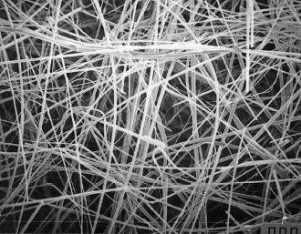
Рис. 1.1. Название рисунка — стиль «1 Подпись рисунка»
Внимание!!! При работе с шаблоном оценивайте качество ваших рисунков, а также то, будут ли они понятны в «черно-белом» варианте. Для того чтобы убедиться в последнем, распечатайте рисунок на черно-белом принтере. Как правило, желтые тона не пропечатываются вообще (а значит, желтые линии графиков исчезнут), а, например, синий и зеленый становятся практически идентичными серыми (важно для диаграмм).
Если рисунок расплывчатый и некачественный (особенно если расплываются буквы), нужно предоставить качественный вариант на замену отдельным файлом:
- либо jpeg или tiff 300-400 dpi;
- либо eps.
В противном случае нам придется удалить рисунок вообще (в редких случаях возможна отрисовка силами редакции, если это схема и исходник реально прочитать, обсудите этот момент с редакцией).
Когда рисунок цветной, есть три варианта действий:
1) если он понятен в «черно-белом» виде, оставляйте как есть;
2) если рисунок непонятен в «черно-белом» виде, нужно перерисовать его так, чтобы он стал понятен. Чаще всего непонятность возникает в диаграммах, а значит, нужно применить различного рода заливки (штриховка, узорчатые, в крапинку и т.д.) и различные начертания линий (двойная, пунктир, косые линии) и формы узлов (круги, треугольники, квадраты и т.д.);
3) если рисунок непонятен в «черно-белом» виде и перерисовывать его нереально или нецелесообразно, такой рисунок будет перенесен редакцией в цветном виде в электронный компонент сборника. Это значит, что в сборнике от него останется только название (подрисуночная подпись), а сам рисунок будет доступен в электронно-библиотечной системе znanium.com. При этом варианте действия обратитесь в редакцию за дополнительными инструкциями.

Примеры некачественных рисунков:
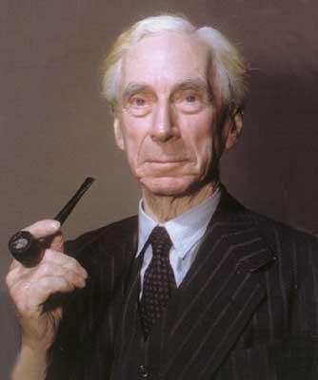
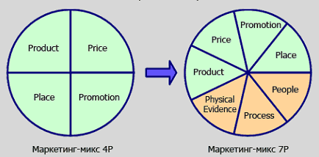

Пример рисунка, непонятного в «черно-белом» виде:
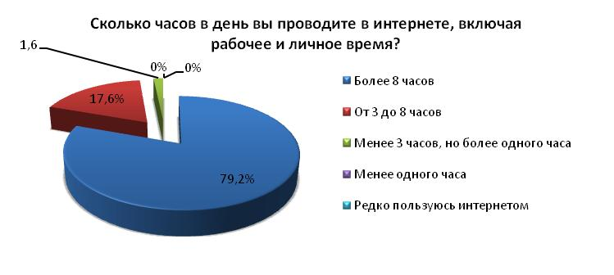

Его перерисованный, не идеальный, но более понятный вариант:
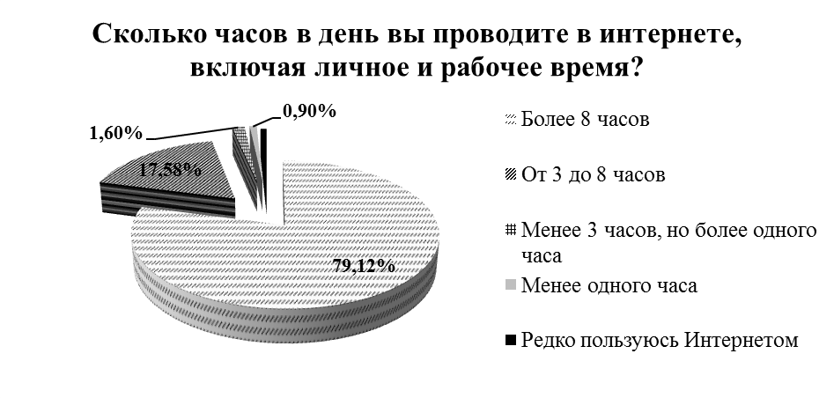

Пример графиков, которые будут понятны в «черно-белом» виде:
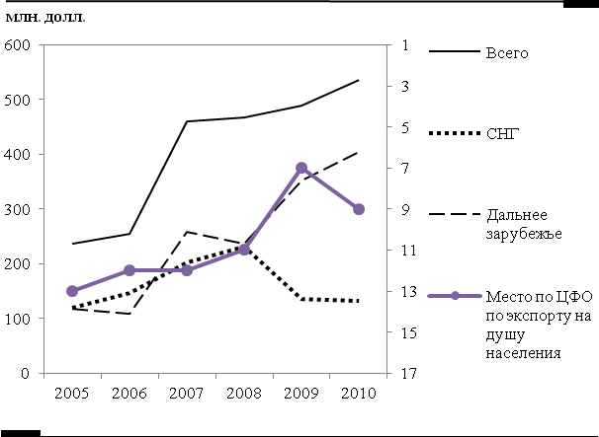

Если у Вас есть технические замечания, просьба сделать их стилем «Красный».

Текст сноски — присвоить стиль «Сноска».

